Họ và tên: Nguyễn Văn Nam
MSSV: 23644171

Exercise 1 — Component selection
Given a campus dashboard wireframe, label each rectangle with a component and explain why. Identify three places where a rectangle should not become a View.
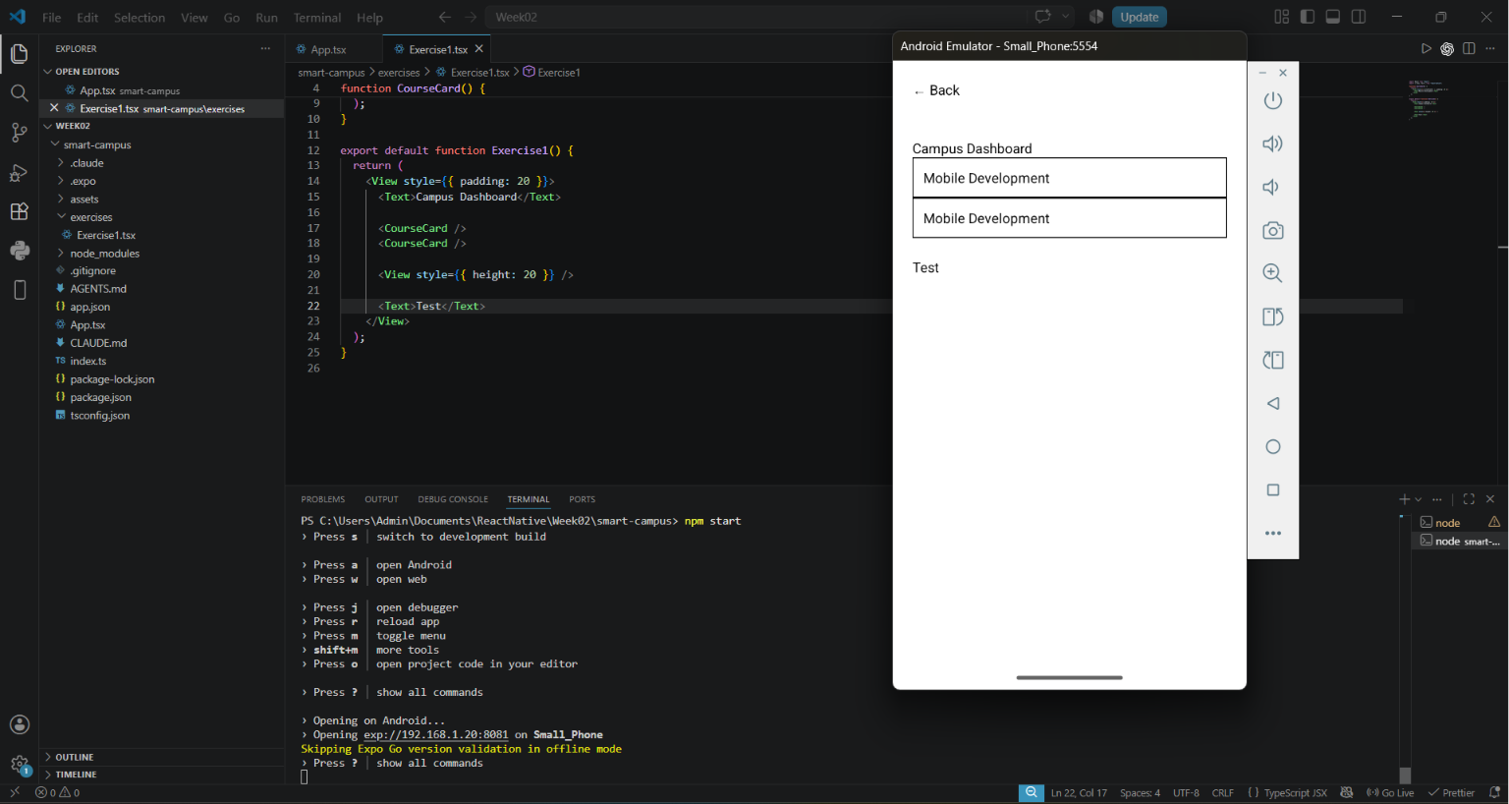
Các thành phần nên được tạo thành component:
- Header: có cấu trúc và chức năng riêng.
- CourseCard: được sử dụng nhiều lần và có cấu trúc giống nhau.
- AnnouncementItem: đại diện cho một thông báo và có thể tái sử dụng.
- Button: có hành vi tương tác riêng.
Ba trường hợp không nên tạo component/View riêng:
- Khoảng cách (spacing): chỉ dùng để tạo khoảng trống giữa các thành phần.
- Background hoặc hình trang trí: chỉ có mục đích hiển thị, không có logic.
- Container layout đơn giản: chỉ dùng để sắp xếp các phần tử và không có trách nhiệm riêng.

Exercise 2 — Text stress test
Replace every short label with a longer translated string and increase text size. Remove fixed heights, repair wrapping, and document the layout decisions.
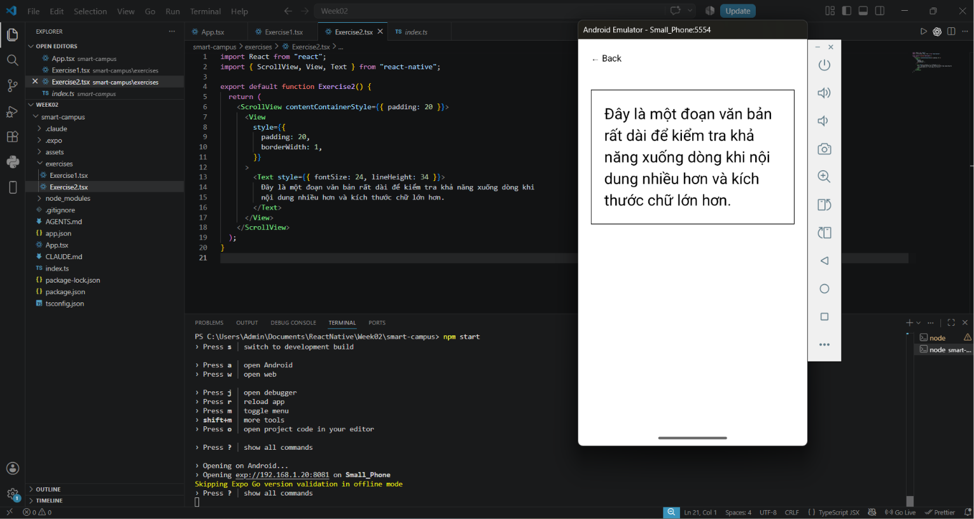
Các quyết định thiết kế trong bài:
- Sử dụng text dài để kiểm tra khả năng wrapping.
- Tăng kích thước font để kiểm tra giao diện khi text lớn.
- Không sử dụng fixed height cho container chứa text.
- Sử dụng padding để tạo khoảng cách thay vì cố định chiều cao.
- Cho phép Text tự động xuống dòng.
- Sử dụng ScrollView để đảm bảo nội dung dài vẫn có thể xem được.
Tại sao không dùng fixed height?: Fixed height có thể làm văn bản bị cắt khi nội dung dài hơn, khi được dịch sang ngôn ngữ khác hoặc khi người dùng tăng kích thước chữ. Vì vậy container nên tự động mở rộng theo nội dung.

Exercise 3 — Image resilience
Implement local, remote, loading, failed, informative, and decorative image cases for CourseCard. Ensure task completion never depends on the image.
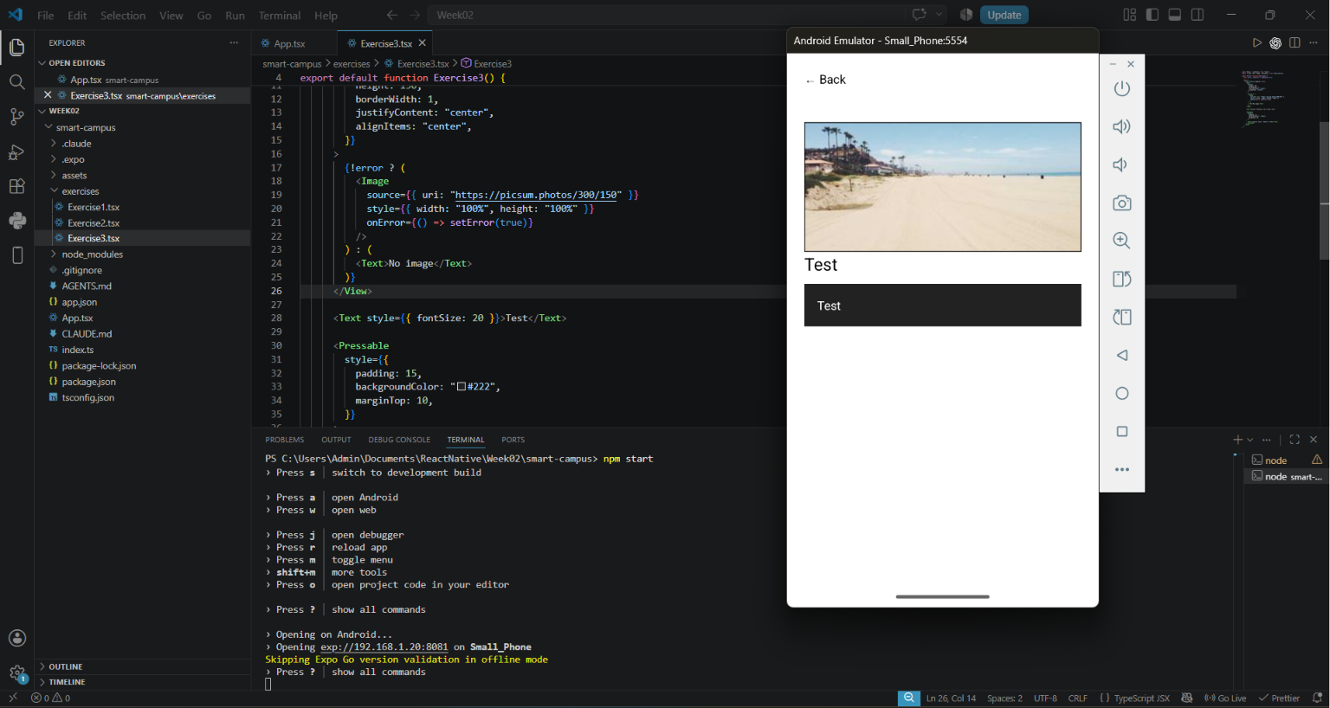
Lỗi:
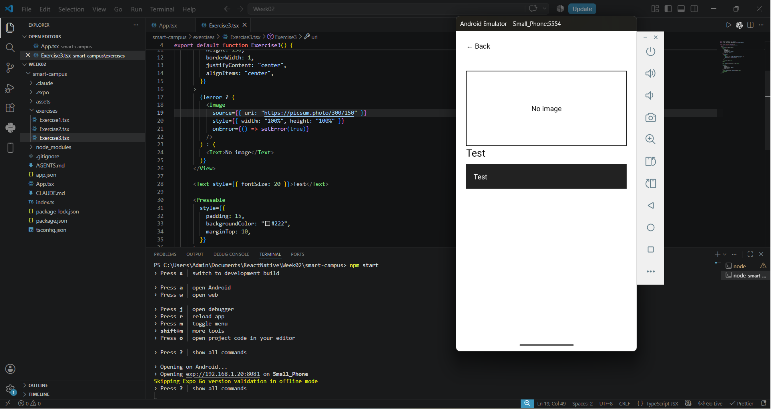

Exercise 4 — Press-state system
Build PrimaryButton, SecondaryButton, and IconButton from Pressable. Demonstrate pressed, focused, disabled, and loading states without reducing target size.
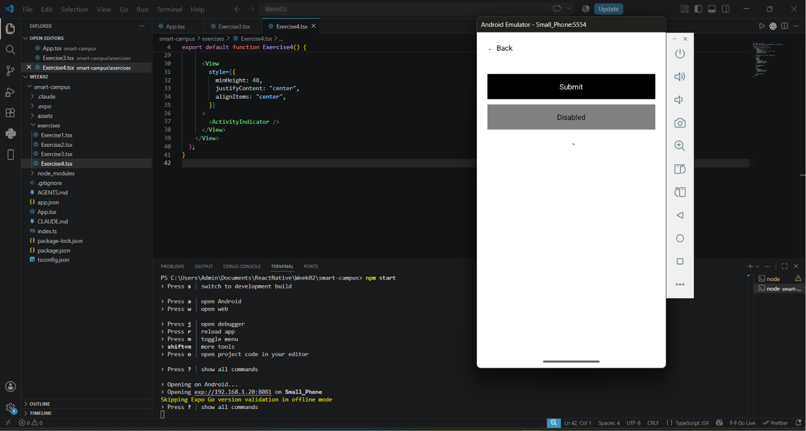
Exercise 5 — FlatList migration
Convert a ScrollView with mapped announcements into FlatList. Add keyExtractor, separator, header, footer, empty state, and a typed renderItem.
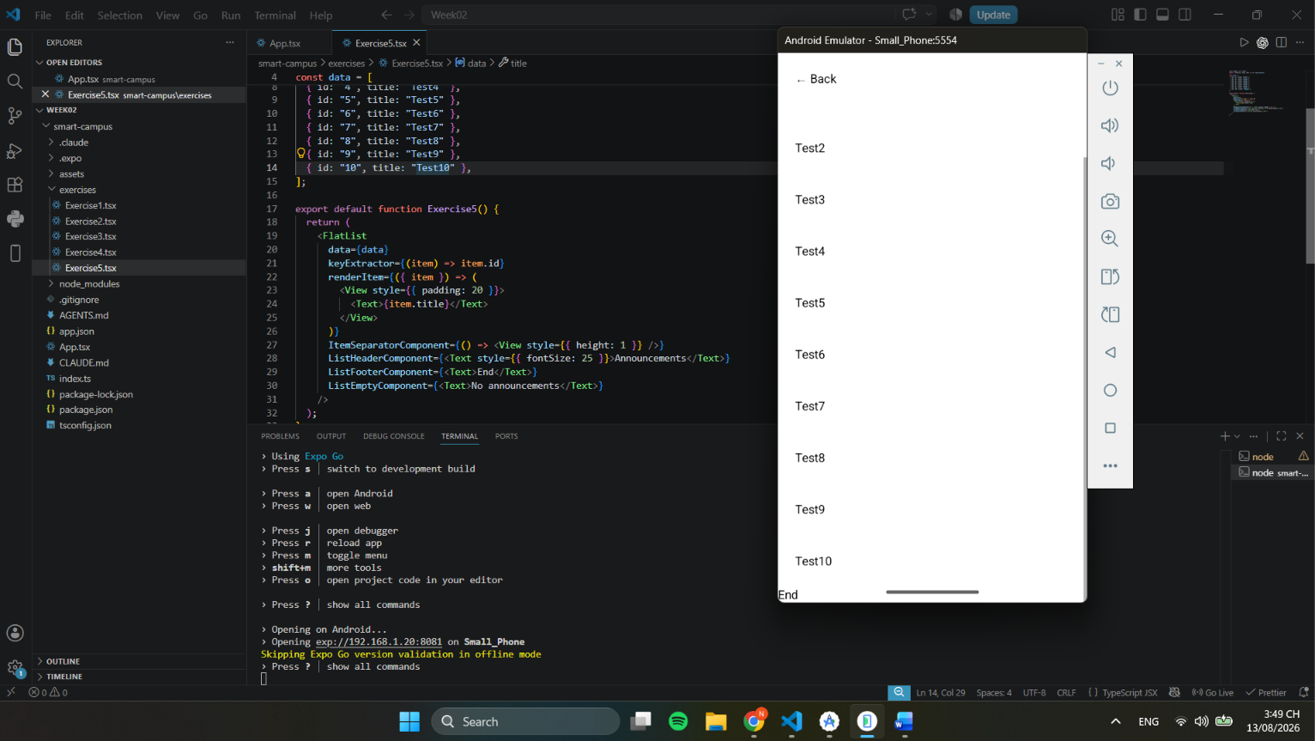
Exercise 6 — SectionList grouping
Group announcements by Today, This Week, and Earlier. Explain whether sticky section headers improve the screen at narrow width and large text.
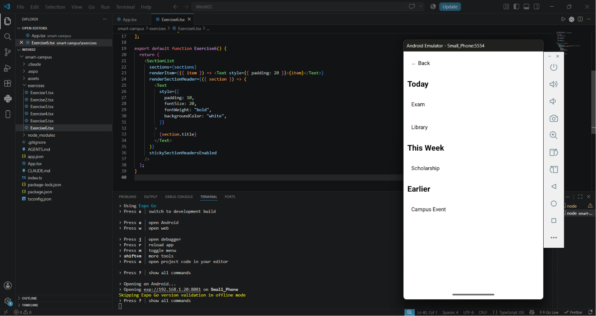
Sticky header có cải thiện giao diện không?: Có. Sticky header giúp người dùng xác định nhóm hiện tại trong quá trình cuộn. Tuy nhiên, trên màn hình hẹp và khi kích thước chữ lớn, section header cần được thiết kế gọn, có chiều cao linh hoạt và không được che hoặc làm mất nội dung.

Exercise 7 — Responsive card laboratory
Create a course-card grid using flexBasis, minWidth, maxWidth, flexGrow, and wrap. Compare it with manual width arithmetic.
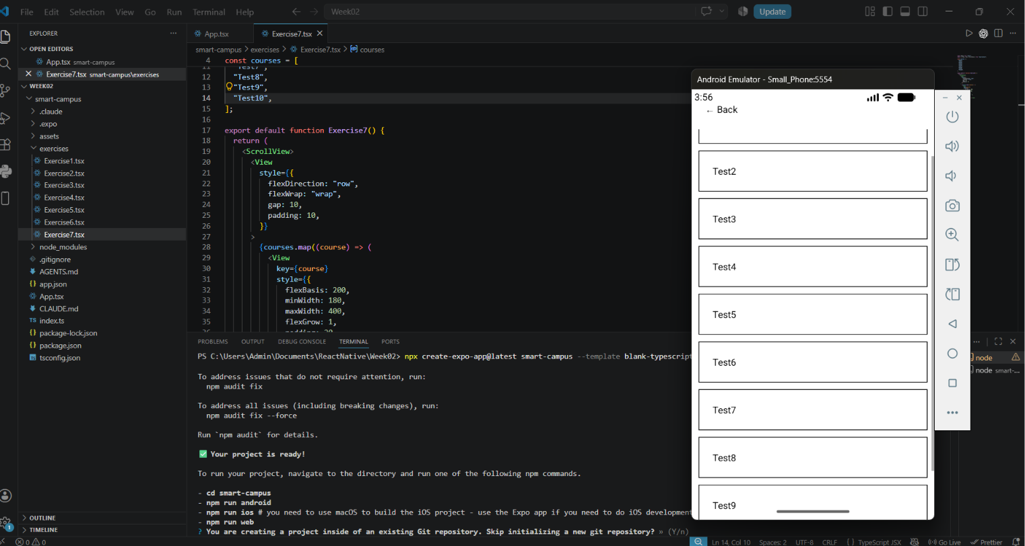
So sánh với manual width arithmetic: Flexbox linh hoạt hơn việc tính width thủ công vì nó tự thích ứng với kích thước màn hình và không gian còn lại. Cách tính width thủ công cần phải thực hiện các phép tính dựa trên kích thước màn hình và có thể khó xử lý khi thay đổi orientation hoặc kích thước thiết bị.

Exercise 8 — Keyboard failure reproduction
Deliberately build a form whose last field is hidden by the keyboard. Capture the failure, apply a keyboard-safe scrolling structure, and capture the fix.
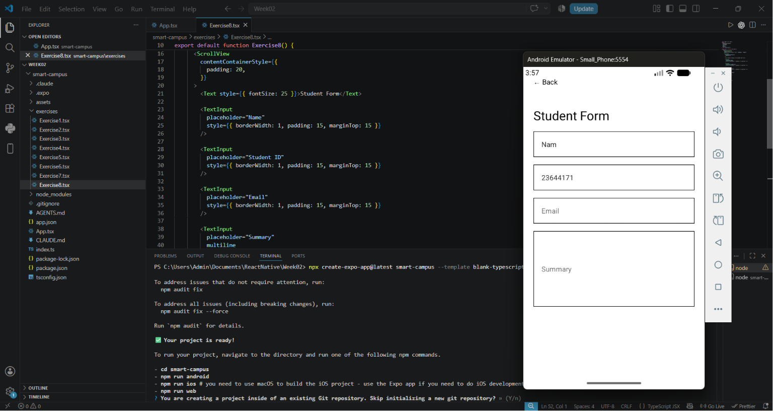
Trước khi sửa:
Field cuối có thể bị keyboard che và người dùng khó nhập dữ liệu.
Sau khi sửa:
Layout được điều chỉnh và người dùng có thể cuộn để đưa field cuối vào vùng hiển thị.

Exercise 9 — Validation copy
Rewrite vague errors such as “Invalid input” into actionable field messages. Test spaces-only names, malformed IDs, email errors, and overlong summaries.
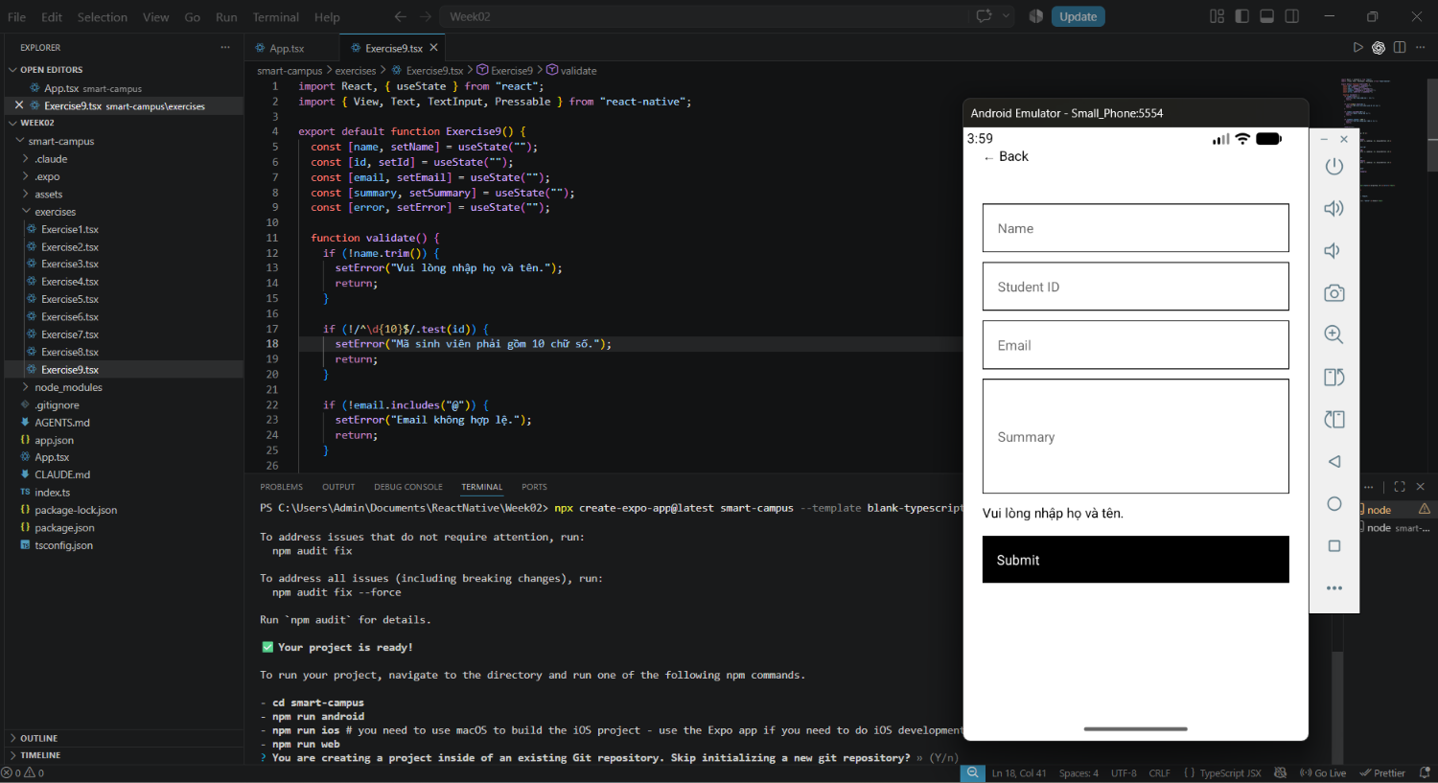
Trường hợp | Thông báo
Name chỉ có khoảng trắng | Vui lòng nhập họ và tên.
Student ID sai | Mã sinh viên phải gồm đúng 10 chữ số.
Email sai | Email không hợp lệ.
Summary quá dài | Tóm tắt không được vượt quá 300 ký tự.

Exercise 10 — Accessibility audit
Navigate the milestone without sight. Record missing names, wrong roles, absent states, order problems, small targets, contrast failures, and clipped large text; then fix them.
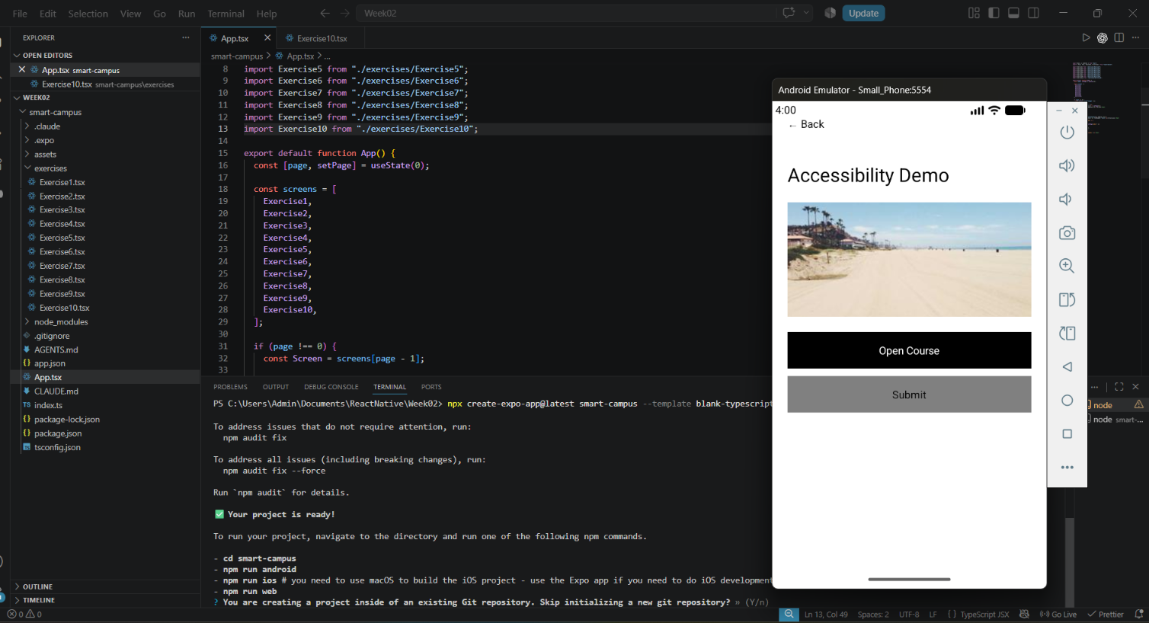
Accessibility audit kiểm tra các nội dung:
- Accessible name: thành phần tương tác có tên rõ ràng hay không.
- Role: screen reader có biết đó là button, header hoặc control nào không.
- State: trạng thái disabled hoặc loading có được thông báo không.
- Reading order: nội dung có được đọc theo thứ tự hợp lý không.
- Target size: vùng thao tác có đủ lớn không.
- Contrast: nội dung có đủ dễ nhìn không.
- Large text: text lớn có bị cắt hoặc clipping không.
- Image: hình ảnh có mô tả khi cần thiết không.
accessibilityLabel: Cung cấp tên mô tả cho screen reader.
accessibilityRole: Xác định loại thành phần như button hoặc header.
accessibilityState: Cung cấp trạng thái như disabled hoặc busy.

